ТИПОВАЯ ТЕХНОЛОГИЧЕСКАЯ КАРТА
Установка одноклавишного выключателя Vilco Vera
1. ОБЛАСТЬ ПРИМЕНЕНИЯ
Типовая технологическая карта (ТТК) составлена на установку одноклавишного выключателя Vilco Vera.
ТТК предназначена для ознакомления рабочих и инженерно-технических работников с правилами производства работ, а также с целью использования при разработке проектов производства работ, проектов организации строительства, другой организационно-технологической документации.

2. ОБЩИЕ ПОЛОЖЕНИЯ
Серия Vera изготовлена из пеоликарбоната (PC), этот не поддерживающий горения, самозатухающий материал, обеспечит безопасность вашего дома.
Особой популярностью пользуются розетки и выключатели открытого монтажа. Такие электроустановочные изделия часто встречаются при формировании временной электрической сети, в нежилых помещениях, а также в деревянных домах, банях или террасах, отделанных деревом. Почему? Во-первых, загородные дачные резиденции, как правило, не приспособлены для выполнения монтажа скрытой электропроводки. Во-вторых, прятать в деревянную стену проводку опасно, и многие предпочитают визуальное наблюдение за её состоянием. А многообразие цветовой гаммы электроустановочных изделий позволит выбрать розетку или выключатель, наиболее подходящие для интерьера. Большинство производителей предлагают изделия в "дачном" цветовом решении - дуб, орех и т.д. В-третьих, наружная установка не занимает много времени и позволяет установить розетку или выключатель практически за 5 минут, в том числе при установке одноклавишного выключателя Vilco Vera.

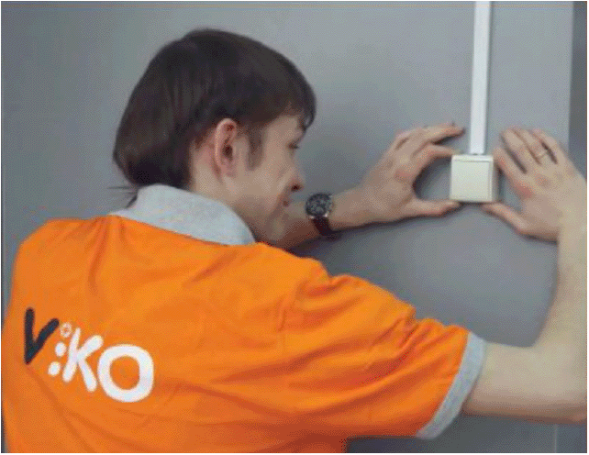
Рис.1А. Установка выключателя Vilco Vera
3. ОРГАНИЗАЦИЯ И ТЕХНОЛОГИЯ ВЫПОЛНЕНИЯ РАБОТ
Серия Viko Vera очень удобна в монтаже. У розеток и выключателей без усилий снимается крышка корпуса - достаточно слегка надавить пальцами на боковые углубления (рис.1, 2, 3).

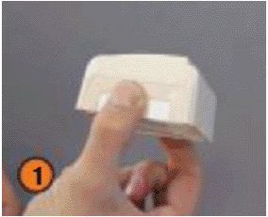
Рис.1. Без усилий снимается крышка корпуса
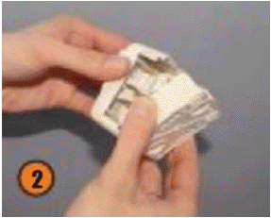
Рис.2. …достаточно слегка надавить пальцами на боковые углубления
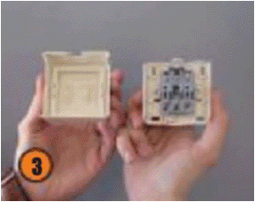
Рис.3. Выключатель Vilco Vera в разобранном виде
Без особых усилий и без помощи отвёртки вынимается сам механизм. Он зафиксирован на специальных лапках, которые следует немного отжать (рис.4, 5, 6).

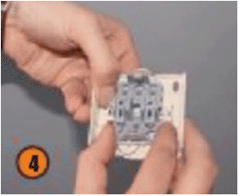
Рис.4. Без особых усилий и без помощи отвёртки вынимается сам механизм
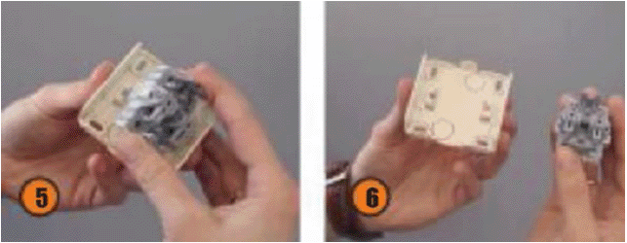
Рис.5, 6. Механизм зафиксирован на специальных лапках, которые следует немного отжать
Определяем и размечаем место предполагаемого размещения (рис.7, 8).

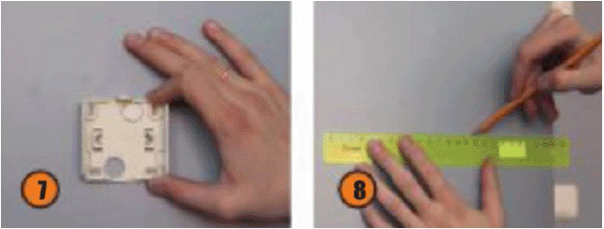
Рис.7, 8. Определяем и размечаем место предполагаемого размещения
Заметим, что изделия соответствуют классу защиты IP 20 и не могут быть использованы для влажных помещений и ванных комнат. Viko Vera предназначена для открытой установки. При этом пользователь может подключать провода, проложенные по стене, либо находящиеся внутри стены. В последнем случае их заводят в специальные перфорированные отверстия в рамке, предварительно отломав заглушки лёгким движением пальца (рис.9, 10, 11).

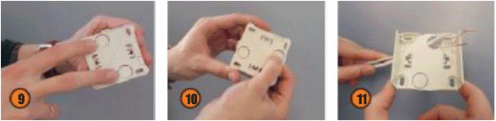
Рис.9, 10, 11. При подключении проводов, проложенных внутри стены: их заводят в специальные перфорированные отверстия в рамке, предварительно отломав заглушки лёгким движением пальца
Установка настенная. Согласно выбранной разметке приворачиваем шуруповёртом рамку выключателя и фиксируем её диаметрально противоположно двумя шурупами (рис.12, 13).

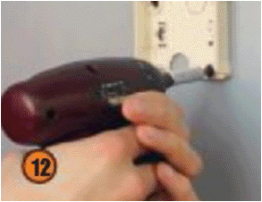
Рис.12. Согласно выбранной разметке приворачиваем шуруповёртом рамку выключателя
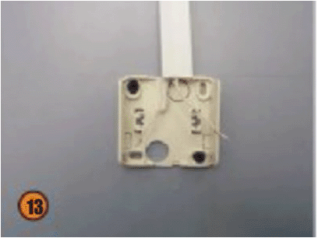
Рис.13. Установка настенная
В серии Viko Vera у крышки корпуса предусмотрено заводское отверстие для вывода проводов, что удобно для наружной установки, пользователю остаётся лишь отломать заглушку у рамки корпуса (рис.14). Паз, сделанный на заводе, отличается плавностью линий и не нарушает эстетичный вид изделия.

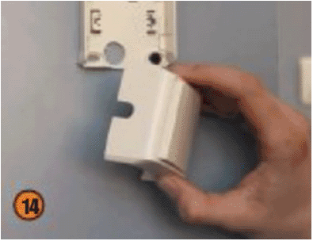
Рис.14. У крышки корпуса предусмотрено заводское отверстие для вывода проводов
Подрезаем и зачищаем провода с помощью плоскогубцев. Далее на механизме определяем положение подключения фазового провода (рис.15).

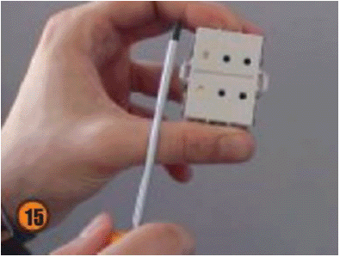
Рис.15. На механизме определяем положение подключения фазового провода
Не забывайте, что правила требуют разрывать цепь не нулевого, а исключительно фазного провода, и он должен подключатся согласно схеме, которая указана на выключателе.

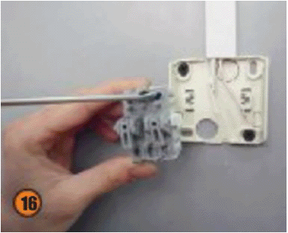
Рис.16. Ослабляем винты, зажимающие контакты
Ослабляем винты (рис.16), зажимающие контакты, вставляем провода в соответствующие разъёмы механизма и надёжно прижимаем их винтами (рис.17, 18, 19, 20).

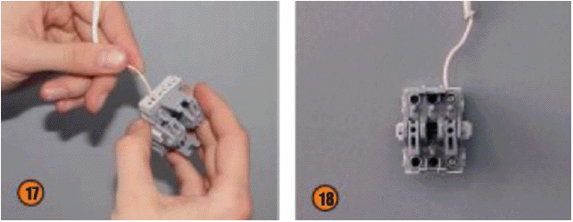
Рис.17, 18. Вставляем провода в соответствующие разъёмы механизма
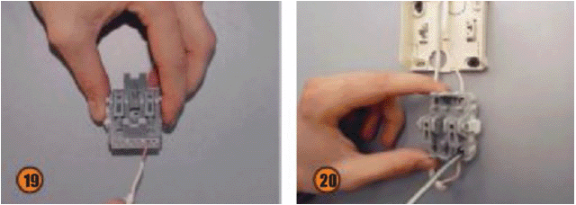
Рис.19, 20. Надёжно прижимаем провода винтами
Финишные работы
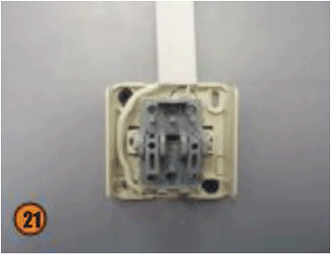
Рис.21. Помещаем механизм в рамку корпуса, фиксируем его на лапках
Помещаем механизм в рамку корпуса, фиксируем его на лапках (рис.21) и закрываем крышку выключателя, установив провода в специальных пазах (рис.22). Чтобы закрепить крышку, достаточно лёгкого надавливания.

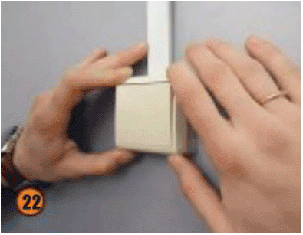
Рис.22. Закрываем крышку выключателя, установив провода в специальных пазах
Выключатель установлен (рис.23). Подаём напряжение в комнату и проверяем работу - включаем/выключаем свет, нажимая на клавишу выключателя.

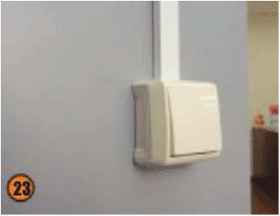
Рис.23. Проверяем работу - включаем/выключаем свет, нажимая на клавишу выключателя
Любой электрик-профессионал установит выключатель Viko Vera за 5 минут. И дело не только в сноровке и опыте, но и в конструктивных особенностях изделия, которые значительно облегчают монтаж.

4. ТРЕБОВАНИЯ К КАЧЕСТВУ РАБОТ
Выключатели Vilco Vera соответствуют классу защиты IP 20 и не могут быть использованы для влажных помещений и ванных комнат. Viko Vera предназначены для открытой установки. При этом пользователь может подключать провода, проложенные по стене, либо находящиеся внутри стены.

5. ПОТРЕБНОСТЬ В МАТЕРИАЛЬНО-ТЕХНИЧЕСКИХ РЕСУРСАХ
Для монтажа необходимо: электрическая дрель или шуруповёрт, крестовая отвёртка, плоскогубцы, монтажный уровень.

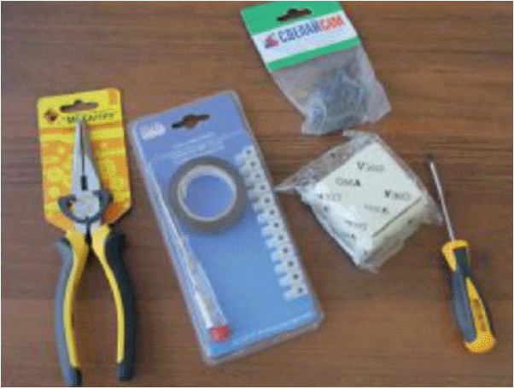
Рис.24. Набор инструментов
6. ТЕХНИКА БЕЗОПАСНОСТИ И ОХРАНА ТРУДА
Все работы должны проводиться в обесточенном помещении.
Безопасность труда составляет часть общего комплекса мероприятий по охране труда, обеспечивающих здоровые, рациональные и безопасные условия труда на производстве.
Полная безопасность работающих обеспечивается правилами электробезопасности и противопожарными мероприятиями.
Рабочие должны пройти инструктаж по общим правилам безопасности труда, правилам электробезопасности, поведения на рабочем месте при ремонте электрического оборудования, правилам внутреннего распорядка.

Меры, обеспечивающие электробезопасность
Электрические установки и устройства должны быть в полной исправности, для чего в соответствии с правилами эксплуатации их нужно периодически проверять. Нетокопроводящие части, могущие оказаться под напряжением в результате пробоя изоляции, должны быть надежно заземлены.
Запрещается проводить работы или испытания электрического оборудования и аппаратуры, находящихся под напряжением, при отсутствии или неисправности защитных средств, блокировки ограждений или заземляющих цепей. Для местного переносного освещения должны применяться специальные светильники с лампами на напряжение 12 В. Пользоваться неисправным или непроверенным электроинструментом (электросверлилками, паяльниками,) запрещается. В помещениях с повышенной опасностью поражения электрическим током (сырые, с токопроводящими полами, пыльные) работы должны выполняться с особыми предосторожностями. Большое значение уделяется защитным средствам.

7. ТЕХНИКО-ЭКОНОМИЧЕСКИЕ ПОКАЗАТЕЛИ
Таблица ГЭСНм 08-03-591 Выключатели, переключатели и штепсельные розетки
Состав работ:

для норм 1, 4, 6, 8, 12:
01. Установка приборов. 02. Присоединение. 03. Опробование на зажигание.
Измеритель: 100 шт.
 | Выключатель:
08-03-591-01 | одноклавишный неутопленного типа при открытой проводке

Шифр ресурса | Наименование элемента затрат | Ед. измер. | 08-03-591-01
1 | Затраты труда рабочих | чел.-ч | 39,5
1.1 | Средний разряд работы |  | 4,2
2 | Затраты труда машинистов | чел.-ч | 0,03
3 | МАШИНЫ И МЕХАНИЗМЫ |  | -
021102 | Краны на автомобильном ходу при работе на монтаже технологического оборудования 10 т | маш.-ч | 0,03
040502 | Установки для сварки ручной дуговой (постоянного тока) | маш.-ч | -
330206 | Дрели электрические | маш.-ч | 6,4
400002 | Автомобили бортовые, грузоподъемность до 8 т | маш.-ч | 0,03
4 | МАТЕРИАЛЫ |  | -
101-1477 | Шурупы с полукруглой головкой 2,520 мм | т | 0,00016
101-1481 | Шурупы с полукруглой головкой 440 мм | т | 0,0003
101-1699 | Патроны для пристрелки | 10 шт. | -
101-1755 | Сталь полосовая, марка стали Ст3сп шириной 50-200 мм толщиной 4-5 мм | т | -
101-1924 | Электроды диаметром 4 мм Э42А | кг | -
101-1977 | Болты с гайками и шайбами строительные | кг | -
101-2493 | Лента липкая изоляционная на поликасиновом компаунде марки ЛСЭПЛ, шириной 20-30 мм, толщиной от 0,14 до 0,19 мм | кг | 0,11
101-3911 | Дюбели для пристрелки стальные | 10 шт. | -
101-3914 | Дюбели распорные полипропиленовые | 100 шт. | 1,02
113-1786 | Лак битумный БТ-123 | т | -
405-0219 | Гипсовые вяжущие, марка Г3 | т | -
503-0464 | Подрозетники деревянные | 100 шт. | 1,03
509-0783 | Втулки изолирующие | шт. | -
СПИСОК ЛИТЕРАТУРЫ
ГОСТ Р 50030.3-99 (МЭК 60947-3-99) Аппаратура распределения и управления низковольтная. Часть 3. Выключатели, разъединители, выключатели-разъединители и комбинации их с предохранителями
ГОСТ 12.1.044-89 ССБТ. Пожаровзрывоопасность веществ и материалов. Номенклатура показателей и методы их определения.
ГОСТ Р 12.1.019-2009 ССБТ. Электробезопасность. Общие требования и номенклатура видов защиты.
ГОСТ 24258-88 Средства подмащивания. Общие технические условия.
ГОСТ 12.1.004-91 ССБТ. Пожарная безопасность. Общие требования.
ГОСТ 12.2.013.0-91 ССБТ. Машины ручные электрические. Общие требования безопасности и методы испытаний.
Постановление Правительства РФ от 25 апреля 2012 г. N 390 О противопожарном режиме.
СТ СРО ОСМО-2-001-2010 Стандарт саморегулирования. Электробезопасность. Общие требования на производственных объектах организаций выполняющих работы, которые влияют на безопасность объектов капитального строительства.

